Тест № 1
Определите тип фигур
по форме геометрической фигуры

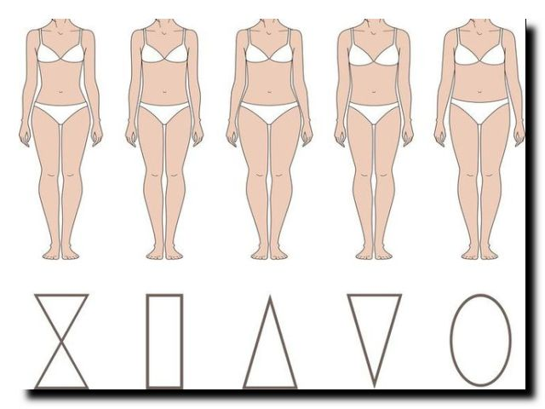

Тест № 2
Определите тип фигур по форме букв

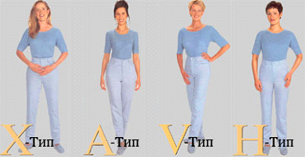

Тест № 1
Определите тип телосложения с помощью геометрической фигуры

Тест № 2
Определите тип фигур по форме букв

Фамилия, имя …………………………………..……………………………………………. объединение «Школа ЗОЖ» № ……..

Тест № 3
Определите тип телосложения

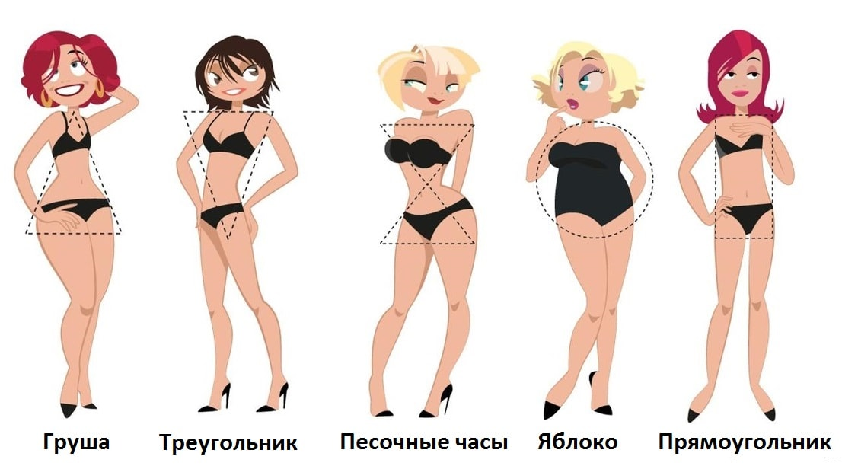

Груша
Треугольник
Песочные часы
Яблоко
Прямоугольник

Тест № 3
Определите тип телосложения

Груша | Груша
Треугольник | Треугольник
Песочные часы | Песочные часы
Яблоко | Яблоко
Прямоугольник | Прямоугольник

